关于毕业生预备党员档案投递工作提示
根据上海市教卫工作党委要求，毕业生预备党员档案投递应与人事档案分离，投递应与党员组织关系转入党组织一致，经党委组织部与党委（校长）办公室、档案馆研究确定该项工作要求，即毕业生预备党员档案统一由党委（校长）办公室以机要文件投递。具体流程如下：
各学院党组织负责所属毕业生预备党员档案的整理

各学院党组织负责所属毕业生预备党员档案投递信息
（档案接收单位必须是县级及以上单位；
填写机要文件交寄单，一式两份；
填写机要信封信息，并在密封中缝加盖学院党组织章，
信封统一由组织部提供）

各学院党组织把所属毕业生预备党员档案投递材料统一交给党委（校长）办公室

一周后，可到党委（校长）办公室核查机要件投递情况

附件：机要文件交寄单
信封填写样板

党委组织部
2021年4月15日

例：
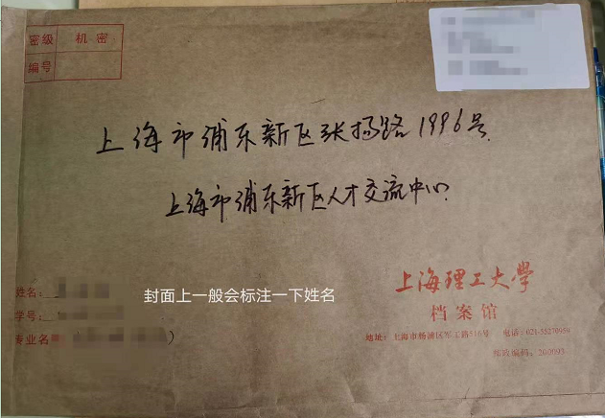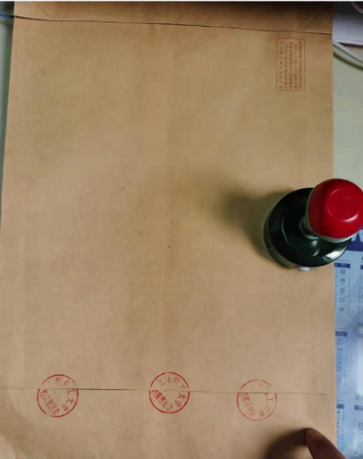
（邮5008乙）
机要文件交寄单
寄件单位 上海理工大学
发出日期 2021年4月 日
第 号第 页
格数 | 收件单位  名称及地址 | 号码 | 件数 |  |  | 发件单位 | 机要通  信编号 | 备注
 |  |  | 绝 | 机 | 秘
1 |  |  | 秘密
2
3
4
5
6
7
8
9
本页合计1件 |  |  |  |  | 接收人  （章）  接受日戳
本号单共计 页 件
文件资费¥

登记人： 石志良 送件人：

